要素：预处理器和响应式

Bootstrap JS部分依赖于JQ

Lg：pc md：小屏pc sm：平板 xs：移动设备

栅格布局不可以跨尺寸调整

Visible-尺寸：在某个尺寸显示

Hidden-尺寸：在某个尺寸隐藏

Bootstrap定制

最好不要修改源码，可以新建文件导入bootstrap入口文件，在新建文件中修改覆盖原本参数

缩略图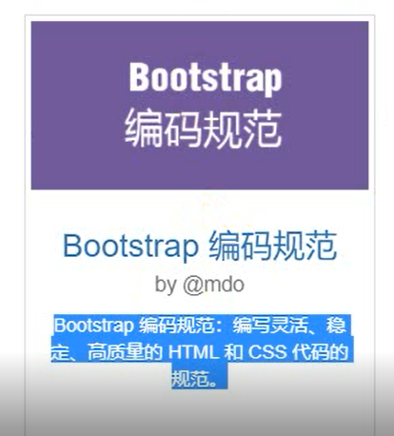

标签页

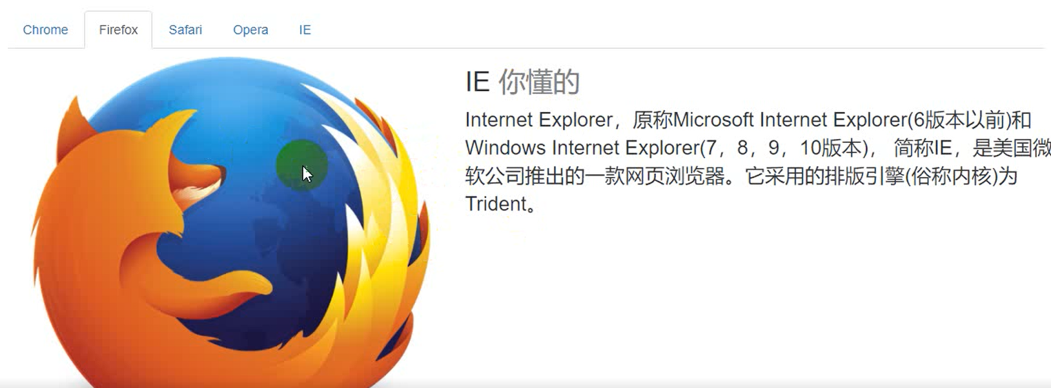

模态框

